Bilag 1a Projektområdet og det overordnede undersøgelsesområde
Område ved Taarbæk Rev, der er udpeget som muligt projektområde (sort streg) Fællesområde (rød skravering) og 500 m bufferzone omkring fællesområdet rød flade. I de røde zoner anlægges ikke stenrev.
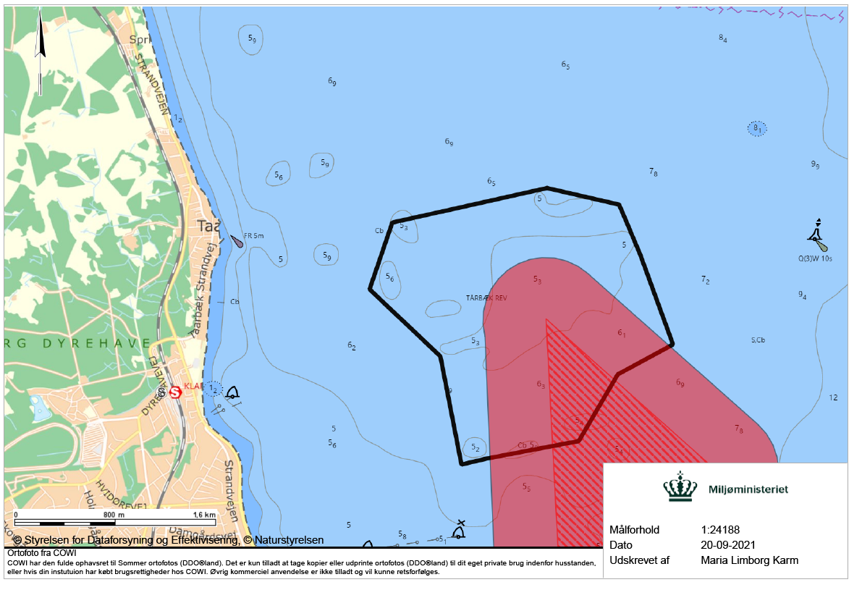

Det overordnede undersøgelsesområde på ca. 700.000 m²: Rød flade med stimlet kant, gps koordinater i hjørner. I dette område er der lavet geologiske undersøgelser. Fællesområde og 500 m bufferzone er indtegnet som før.
